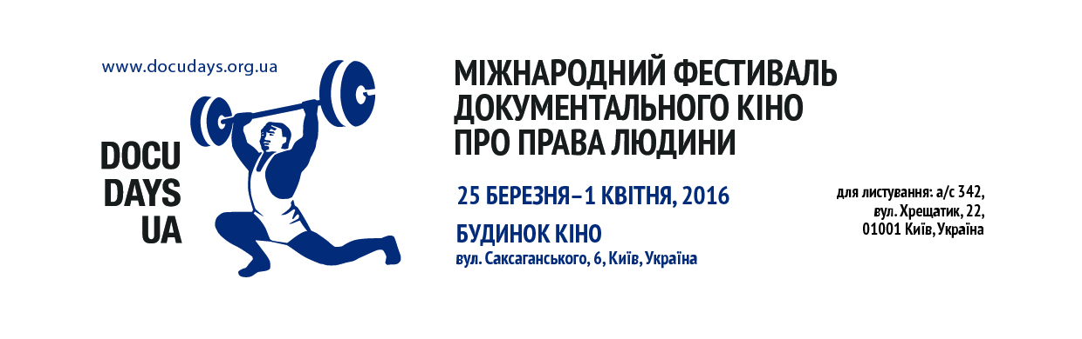
ПРЕС-АНОНС
22 березня 2016 року

ПРЕС-БРИФІНГ ЖУРІ DOCUDAYS UA-2016

25 березня в Києві відкриється 13-й Міжнародний фестиваль документального кіно про права людини Docudays UA. Перед урочистою церемонією відкриття o 18:00 у Синій залі Будинку кіно відбудеться прес-брифінг журі та гостей фестивалю.
Відкриється Docudays UA українською прем’єрою фестивального хіта «У променях сонця» Віталія Манського про досконале життя в досконалій країні. Він розповідає про те, як багато зусиль доводиться докладати корейцям, аби цей ідеальний світ запрацював. Режисер особисто представить стрічку в Україні та поспілкується із глядачами, а також Віталій Манський візьме участь у прес-брифінгу та розповість про зйомки у Північній Кореї.
Переможця у конкурсi креативної документалістики DOCU/ЖИТТЯ визначатимуть міжнародна журналістка Наталя Гуменюк, знаний латвійський режисер Вієстур Кайріш, та програмерка кінофестивалю True/False (CША) Памела Кон.
Як незалежна кореспондентка Наталя Гуменюк висвітлювала головні політичні та соціальні події в понад 50 країнах. Нині вона очолює канал суспільного мовлення «Hromadske.TV» і продовжує розказувати світові про події Майдану, Криму та Донбасу.
Памела Кон більше двадцяти років працювала медіапродюсером та консультувала документальні проекти. На Docudays UA програмерка фестивалю TRUE/FALSE особисто представить збірку найцікавіших американських стрічок, співзвучних українським реаліям.
Латвієць Вієстур Кайріш відомий світові як оперний режисер постановок у Кельні, Берліні та Дармштадті. Але до Києва він привезе документальний фільм «Невидеме місто» – незвичну оперу про людей, які осіли у Чорнобилі.
Наталя Гуменюк, Памела Кон та Вієстур Кайріш візьмуть участь у прес-брифінгу перед відкриттям фестивалю.
У конкурсі DOCU/ПРАВО традиційно стрічки, де особлива увага приділяється питанням боротьби за фундаментальні права й свободи. Найвідоміший український драматург Наталя Ворожбит, знавець свободи слова в Україні Тетяна Печончик та соціологиня Анн ле Уеру оберуть кращого з-поміж цих фільмів.
А от переможців у конкурсах DOCU/КОРОТКО і DOCU/УКРАЇНА обиратимуть кінематографіст із Фінляндії Ееро Таммі, проектний менеджер із Нідерландів Мелані де Фохт та співзасновниця львівського фестивалю «WIZ-ART» Ольга Райтер.
На прес-брифінгу про очікування від фільмів розповість Ееро Таммі – критик, журналіст і кінематографіст із Гельсінкі. Він став редактором чотирьох книг про кіно, а також був у журі ФІПРЕССІ кількох фестивалів.
Також свого фаворита серед конкурсних фільмів оберуть студенти. Наймолодше журі Docudays UA складається з п’яти осіб та формується за рекомендаціями молодіжних організацій. Цьогоріч ми доручили суддівство молодому режисерові Філіпу Сотниченку, соціологині та документалісту-початківцю Лізі Гавриленко, координатору молодiжних проектiв у ЦГП Марії Суляліній, журналістові Романові Губі та студентові-міжнароднику Єгорові Буркову.
Фільм-закриття цьогорічного фестивалю – учасник Берлінале-2016 «Маріуполіс» режисера Мантаса Кведаравічюса про повсякдення Маріуполя, визначене загрозою бомбардувань. Цей фільм – візуально сильна пошана кризовому місту, присвячена його поетам та шевцям.

ВХІД НА ПРЕС-БРИФІНГ – ВІЛЬНИЙ

Для отримання детальнішої інформації щодо фестивалю та з питань організації інтерв’ю звертайтеся, будь ласка, до прес-служби фестивалю (Аліса Гордійчук і Тетяна Мала)
на e-mail press@docudays.org.ua

Стежте за новинами на веб-ресурсах фестивалю на сайті www.docudays.org.ua та в соцмережах: Facebook – http://www.facebook.com/DocudaysUA, Twitter – DocudaysUA та Instagram – docudays_ua. Ролики програм доступні на нашому каналі в YouTube – Docudays UA IHRDFF.

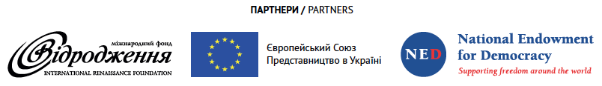
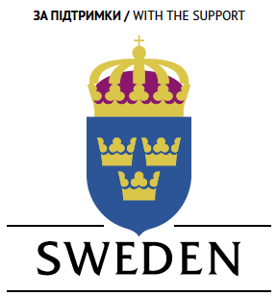
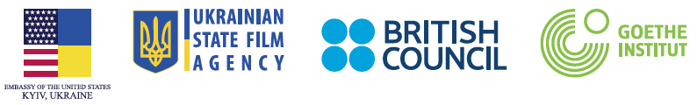
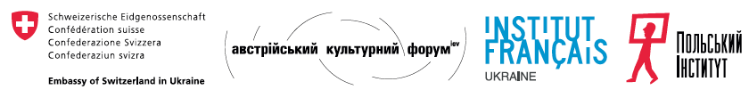

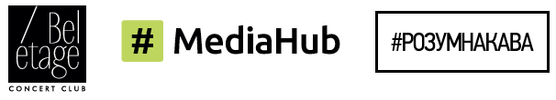

Фестиваль – неполітичний та некомерційний.
Docudays UA – єдиний в Україні міжнародний фестиваль документального кіно про права людини. Він проходить щороку впродовж останнього тижня березня у Києві. У 2015 році фестиваль у Києві відвідало понад 44 000 глядачів. По завершенню Docudays UA традиційно презентує найкращі фільми в регіонах України під час Мандрівного фестивалю. Покази тривають із жовтня до грудня (включно).
